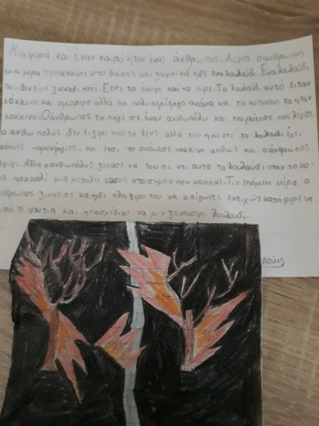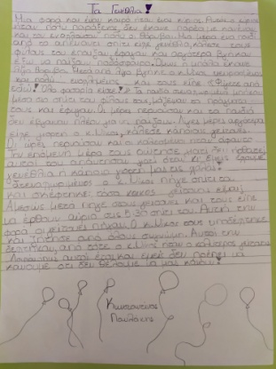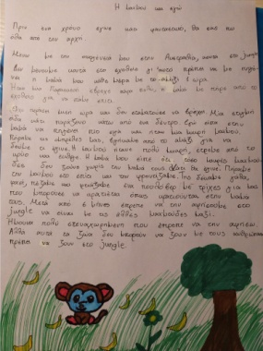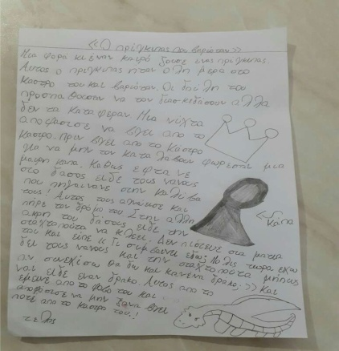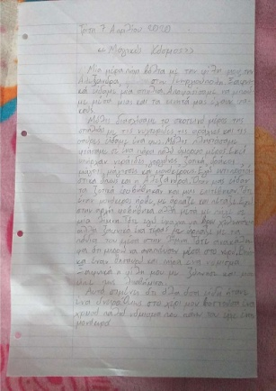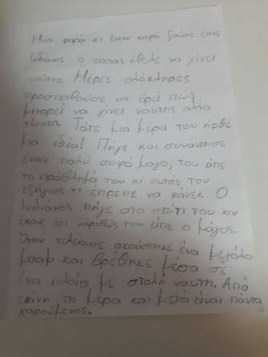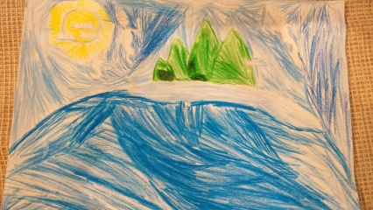
Τα παραμύθια που ξεχώρισαν στη ΣΤ’ τάξη είναι αυτά του Κωνσταντίνου και της Αγγελικής. Ευχαριστούμε για την συμμετοχή τους, το Σήφη, την Κάτια, την Κατερίνα, της Αναστασίας, της Έμμας, της Βούλας, της Ελένης, του Λούι, της Όλγας και της Αγάπης.

